枣庄市企业联合会
枣庄市企业家协会
枣庄市工业经济联合会
会员信息登记表

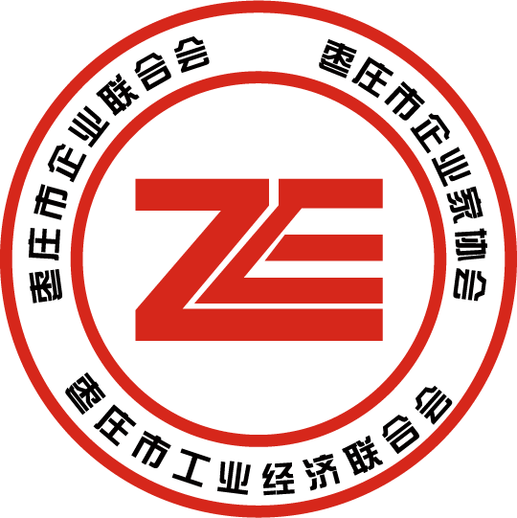

企业名称（盖章）：

填表日期：

简 介

枣庄市企业联合会、枣庄市企业家协会和枣庄市工业经济联合会合称为“企联三会”，是经枣庄市民政局注册登记的非营利性社会团体，是我市企业家和企业团体的联合组织，积极发挥着企业与政府之间的桥梁和纽带作用，是山东省企业联合会、企业家协会、工业经济联合会在枣庄市唯一代表。“企联三会”在市委、市政府关心关怀下，在市工信局业务指导下，与全市企业家共同致力打造知情明政、建言献策、相互学习、合作共赢的平台，是我市涵盖较广、有较大影响力的行业协会之一。
“企联三会”会员企业吸纳了枣庄市实体经济中大多数骨干企业，致力于为企业提供宣传、学习、调研、合作、共享“五大板块”的高端、高效、高质量服务，是振兴我市经济十分重要的力量。“企联三会”将严格遵守《章程》，扎实有效地做好服务企业、服务企业家的各项工作，继续为枣庄市经济发展作出贡献。

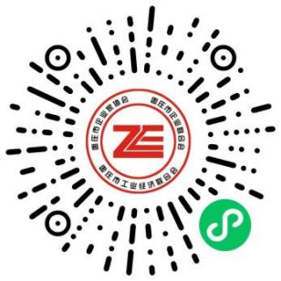

“枣庄企联综合服务平台” 枣庄企业家 枣庄市企联三会
微信小程序

扫描二维码进入“枣庄企联综合服务平台”提交材料
请扫码关注“枣庄企业家”和“枣庄市企联三会”微信公众号

会员职责

遵守章程，严守纪律，履行义务，执行决议，珍惜会员权利，维护会员荣誉，积极参加活动，遵纪守法，求实创新，团结进取，努力为枣庄经济和社会发展艰苦创业，贡献力量。

会员信息登记表
企业名称
姓 名 |  |  |  | 性 别 |  |  | 民 族
现任职务 |  |  |  | 政治面貌
身份证号 |  |  |  | 手机号码
通讯地址
公务邮箱 |  |  |  | 企业网址
业务  联系人1 |  | 职务 |  |  |  | 手机号码
业务  联系人2 |  | 职务 |  |  |  | 手机号码
企业性质 | □国有独资企业 □国有控股企业 □有限责任公司  □股份有限公司 □股份合作企业 □集体所有制企业  □三资企业 □私营企业 □其他企业
所属行业 | □农、林、牧、渔业 □采矿业 □制造业 □建筑业  □房地产业 □教育 □电力、燃气及水的生产和供应业  □金融业 □住宿和餐饮业 □批发和零售业  □信息传输、计算机服务和软件业 □文化、体育和娱乐业  □租赁和商务服务业 □卫生、社会保障和社会福利业  □水利、环境和公共设施管理业 □交通运输、仓储和邮政业  □科学研究、技术服务和地质勘查业 □居民服务和其他服务业
主营业务类别 |  |  | 主要产品名称
职工人数 |  |  | 营业收入（万元） |  | 20 年
 |  |  |  |  | 20 年
个人荣誉
及
企业荣誉

